Pressmeddelande 12 februari 2016

Så mycket ökar försäljningen av sexleksaker inför Alla dag
Statistiken som Mshop tagit fram är talande. Jämfört med en vanlig vecka i januari köps det tre gånger så mycket sexleksaker veckan innan Alla hjärtans dag. Försäljningen 8-12 januari har jämförts med 1-5 februari 2015.
Speciellt stor var ökningen för klitorisvibratorer och glidmedel.
- E-handel växer hela tiden och många vill överraska sin partner med något annat än blommor och choklad. Man kanske går ut och äter middag och har med sig en liten present som ett tecken på att kvällen kommer fortsätta när man kommer hem, säger Mona Donnerman, inköpschef på Mshop. Vi har sett att det blivit mer och mer vanligt bland par att ta in sexleksaker i sovrummet. Tiden när det var tabu är förbi.

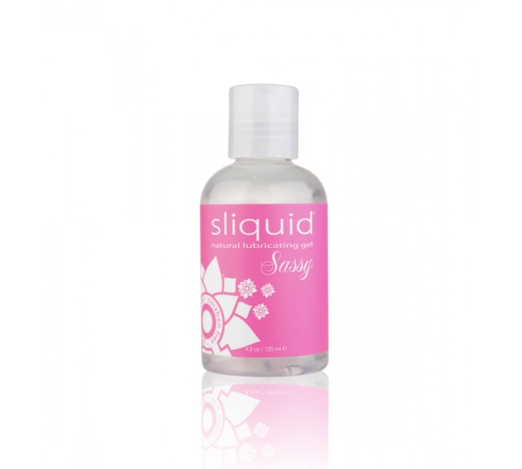
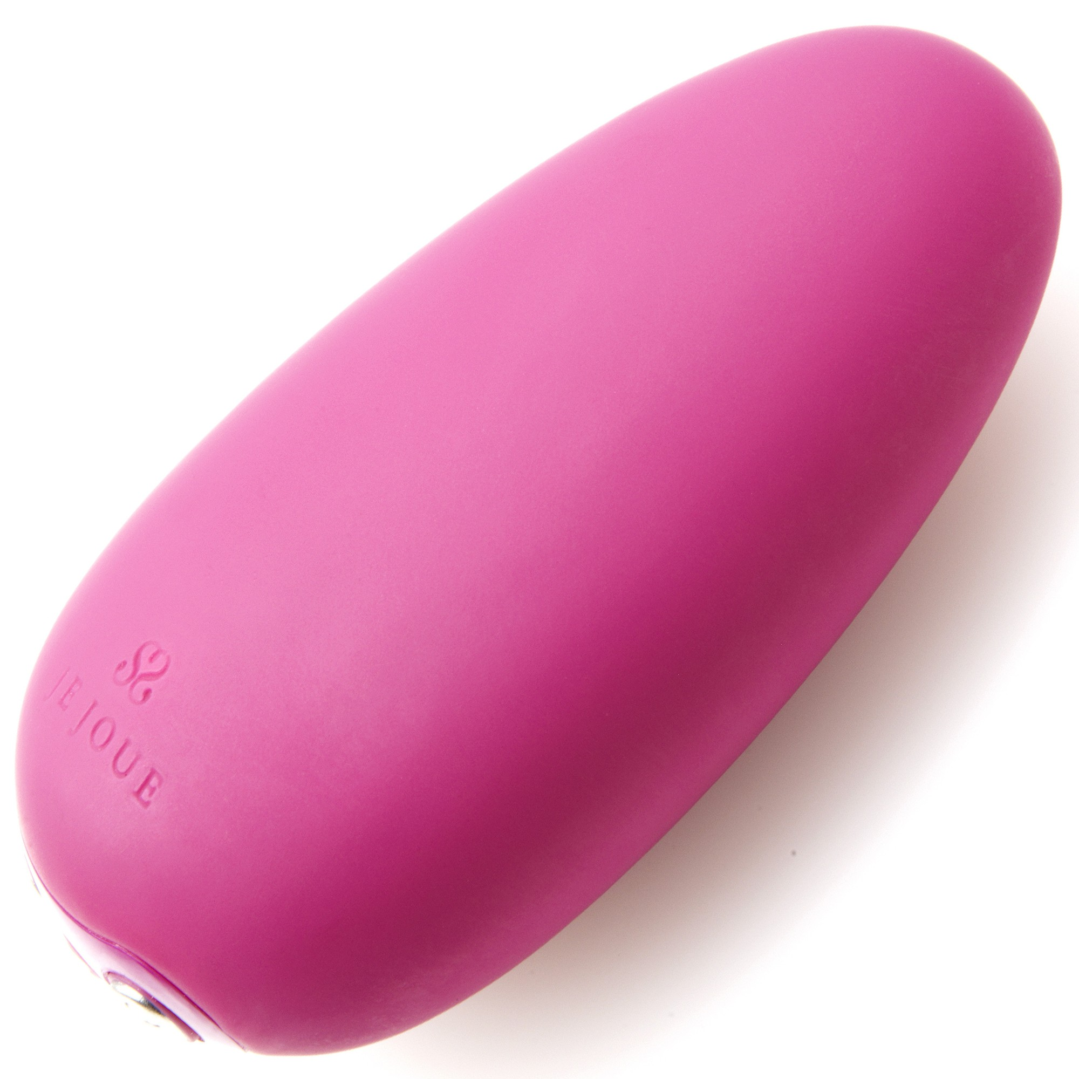

Klitorisvibrator från JeJoue Vattenbaserat glidmedel från Sliquid

